PERTEMUAN V

- Buatlah query yang akan menampilkan informasi transaksi penjualan dengan menambahkan field Total pada masing – masing barang yang dibeli dengan mengalikan jumlah barang dengan harga barang

  - Field – field dalam query ini diambilkan dari tabel – tabel KARYAWAN, PENJUALAN, DETAIL_PENJUALAN dan BARANG

  - Field – field yang disertakan lihat perancangan query berikut

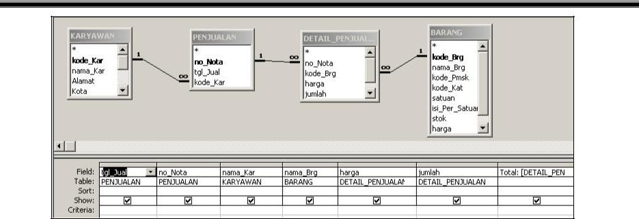

- Tambahkan field Total untuk menghitung jumlah dikalikan harga barang

- Klik field baru paling kanan tampilkan Expression Builder ketikkan penghitungan total Total: [DETAIL_PENJUALAN]![harga]* [DETAIL_PENJUALAN]! [jumlah]
- Simpan query dengan nama Query Penjualan kemudian jalankan akan tampak hasil sebagai berikut :

